**Install Microsoft visual objective Tagging tool (VOTT):**

**Step 1:**

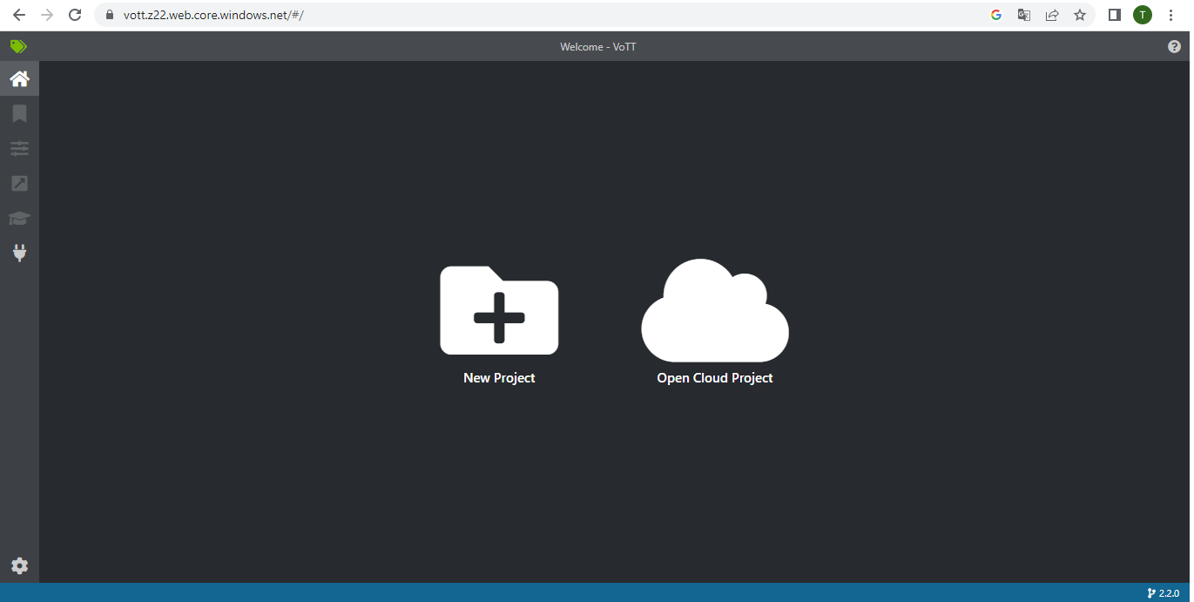

**Step 2:**

